令和６年７月吉日

**各　位**

閉校記念事業実行委員会委員長　戸田　一郎

　　　　　　　　　　　　　　　　　　　　　　津賀小学校ＰＴＡ会長　日名　由香

津賀地区連合自治会長　石坂　博司

**吉備中央町立津賀小学校閉校記念事業　趣意書**

**～賛助会員『個人会員・特別会員（法人・団体・会社等）』のお願い～**

謹啓　皆様方には、ますますご健勝のことと存じます。平素より津賀小学校に対しまして、温かいご支援ご協力を賜り厚くお礼申し上げます。

さて、津賀小学校は、明治６年加茂小学校として創立され、１５０年の長い歴史と伝統を今日まで継承してきました。幾多の変遷を経て、平成２年に津賀小学校と津賀西小学校の統合で加茂川町立津賀小学校として一歩を踏み出しました。開校以来３４年、地域の皆様に支えられながら、様々な教育活動を展開し、数多の人材を輩出してきました。しかし、多くの功績を積み重ねた津賀小学校も人口減少という時の流れには逆らえず、令和７年　３月３１日に閉校を迎えることになりました。

そこで、私たちは津賀小学校の長い歴史と伝統を未来に継承するため、津賀小学校閉校記念事業実行委員会をＰＴＡ、学校関係者、地区住民と共に立ち上げました。現在、閉校記念事業推進のための協議を重ね、閉校記念事業イベントを行い、閉校後の小学校の跡地に記念碑を設置し、記念誌を刊行する予定でおります。

つきましては、誠に恐縮ではございますが、本事業の趣旨にご理解・ご賛同いただき、皆様の温かいご芳志と事業推進に格別のお力添えを賜りますようお願い申し上げます。

記

○個人会員　　　　　　　　　　 （　一口　　１，０００円で　一口以上　）

○特別会員『法人・団体・会社等』（　一口　　５，０００円で　一口以上　）

〇受付期間　9月末

　※個人会員で３口以上（３，０００円以上）寄付していただいた方には、記念誌を贈呈いたします。

　※特別会員で寄付していただいた『法人・団体・会社等』様には、記念誌にご芳名を掲載します。

謹白

＜閉校記念事業の主な内容＞

　○閉校記念イベントの開催

・津賀地区運動会（５月）　・防災キャンプ（８月）

・学習発表会　（１１月）　・最終イベント（３月）

　○閉校記念碑の設置　　○閉校記念誌の刊行

ご寄付は次の手順で9月末までに行ってください。

※お振込み手数料、通信料等につきましては、ご負担いただきますようお願いいたします。

１　事務局に送金する①～③のいずれかの方法で送金できます。

①　事務局へ直接持参する

（津賀小学校内に事務局があります。賛助会員申請も同時に行えます。）

※受付時間　平日8:30～16:30

②　岡山市農業協同組合(JA岡山)から口座に送金する

岡山市農協各支所の場合は手数料がかかりません。

※「JA岡山」と「JA晴れの国岡山」は別の金融機関になります

　 ③　他の金融機関から振り込む

この場合、手数料がかかります。

金融機関名： 岡山市農業協同組合（７７５５）

支店名： 加茂川支所（０７７）

預金科目： 普　通

口座番号： ００２９４３６

受取人名： 津賀小学校閉校記念事業実行委員会 委員長 戸田一郎

（ツガショウガッコウヘイコウキネンジギョウジッコウイインカイイインチョウトダイチロウ）

振込先

金融機関名： 岡山市農業協同組合（７７５５）

支店名： 加茂川支所（０７７）

預金科目： 普　通

口座番号： ００２９４３６

受取人名： 津賀小学校閉校記念事業実行委員会 委員長 戸田一郎

（ツガショウガッコウヘイコウキネンジギョウジッコウイインカイイインチョウトダイチロウ）

２　賛助会員の申請をする

①〜➃いずれかの方法で賛助会員の申請をしてください。

①〜➃いずれかの方法で賛助会員の申請をしてください。

①　賛助会員申請書に記入し、直接事務局へ持参する。

②　二次元コード（QRコード）から入力する。

③　賛助会員申請書に記入し、ファクシミリで送る。

（キリトリ線で切り離し、ＦＡＸで送信してください。）

➃ 賛助会員申請書に記入し、郵便で送る。

（キリトリ線で切り離し、番号に従って封筒を作成し、切手を貼付してお送りください。）

②〜➃で賛助会員申請された方は事務局で通帳と申請書の照会後、確認の連絡をいたします。

３　確認の電話を受ける

津賀小学校　閉校記念事業実行委員会　事務局

709-2341　加賀郡吉備中央町上加茂2281-1

TEL：0867-34-1011　FAX:0867-34-1647

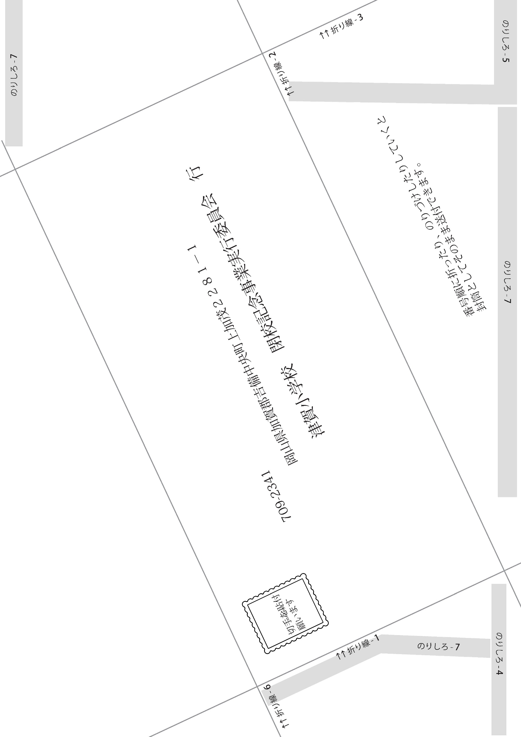

賛助会員　申請書

御芳名：

振込金融機関名：

振込金額：　　（　　　　　　　口　）　　　　　　　　　　　　　　　　　　　　円

振込日時：　　　　　　　月　　　　　　日　　　　　　　　時　　　　分頃

区 分：　　　　　　年度卒業生　　・　　地区民　・　　企業　　・　　一般　　・　　教職員

電話番号：　　　　　　　―　　　　　　　―　　　　　　　　日中つながる時間帯（　　　：　　　　頃）

記念誌：　 要　(　　　　　　冊)　・ 　不要

記念誌をお届けする住所

郵便番号：（　　　　―　　　　　　）

　住所：

